Intencje Mszalne
Poniedziałek 19.10.2026
6.30 + Halina Głowacka (od Katarzyny Rał)
18.00 + Adam Nasalski w 1 rocz. śmierci (od żony)
Wtorek 20.10.2026
6.30 + Eugenia Wądrzyk w 4 rocz. śmierci (od syna Piotra z rodziną)
18.00 + Zofia Zięba w 20 rocz. śmierci; +Julian (mąż) – (od syna Stanisława)
Środa 21.10.2026
6.30 + Ludwika(f) Dzwonnik
18.00 + Anna Świder
Czwartek 22.10.2026
6.30 + Mateusz Rup
18.00 + Ludwika(f) Dzwonnik
Piątek 23.10.2026
6.30 + Ludwika(f) Dzwonnik
18.00 + Anna Świder
Sobota 24.10.2026
6.30 + Walter Gawlik; ++ zmarli z rodziny
18.00 + Mateusz Rup
25.10.2026 XXX Niedziela Zwykła
8.00 + ks. Krzysztof Rodzinka (od Róż Różańcowych)
10.00 + Kazimierz Lisowski w 4 rocz. śmierci; ++ zmarli rodzice
11.30 + Wacław Nowotarski
18.00 - O Boże błogosławieństwo i opiekę MB. Wspomożenia Wiernych dla Parafian, Dobrodziejów i uczęszczających do naszego Kościoła
Ogłoszenia Parafialne
XXIX Niedziela Zwykła – 18.10.2026
Liturgiczne obchody w tygodniu:
a) we wtorek, 20 października - wspomnienie św. Jana Kantego, prezbitera.
b) w czwartek, 22 października - wspomnienie św. Jana Pawła II, papieża. W parafiach na terenie województwa małopolskiego obchód ma rangę uroczystości,
1. W sobotę 24 października o godz. 17.00 nabożeństwo do M.B. Wspomożenia Wiernych z odczytaniem próśb i podziękowań, a następnie nabożeństwo różańcowe. Po wieczornej mszy św. odbędzie się spotkanie Koła Przyjaciół Radia Maryja.
2. W przyszłą niedzielę, 25 października, obchodzimy uroczystość Rocznicy poświęcenia kościoła własnego.
3. Zapraszamy wszystkich Rodziców do modlitwy w ramach Róż Różańcowych Rodziców za Dzieci. W obecnym, trudnym dla małżeństwa i rodziny czasie, kiedy dzieci tak bardzo potrzebują modlitwy i duchowego wsparcia zachęcamy do włączenia się w wspólnotową formę duchowej opieki nad swoimi dziećmi. Polega ona na codziennym odmawianiu jednego dziesiątka różańca w intencji swoich dzieci w duchowej łączności z innymi rodzicami.
Dzisiejsza składka przeznaczona jest na cele misyjne.

Zachęcamy do lektury prasy katolickiej: Niedzieli, Gościa Niedzielnego
Z serca dziękujemy za życzliwość, modlitwę oraz składane ofiary. Bóg Zapłać!.

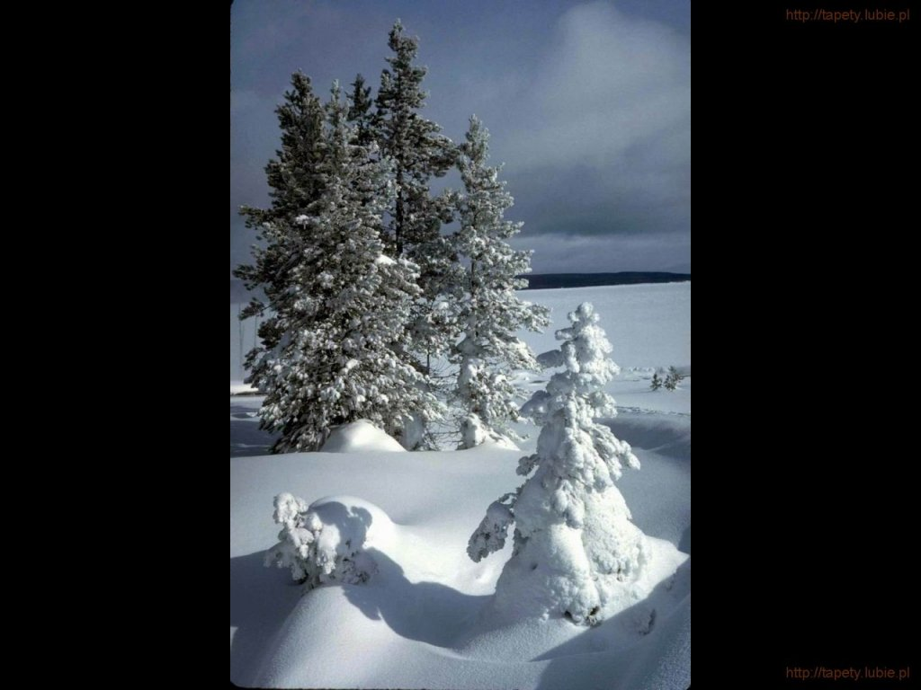
SALEZJAŃSKIE ZASOLE

Słowo na niedzielę.

Zamiast łatwych recept
Obecność Jezusa niepokoiła władze polityczne oraz religijne. Wystarczy wspomnieć, że ziemska misja naszego Pana dokonuje się miedzy dwoma wyrokami śmierci – rozkaz Heroda, aby zgładzić nowonarodzonych oraz wyrok śmierci ogłoszony przez Piłata. Jezus niepokoił tych, którzy mieli władzę. Dlaczego? Głosząc nawrócenie serca, całkowicie zmienił koncepcję władzy – władza jest służbą (Łk 22,26).
Uczeń Chrystusa jest wolny od strachu przed ludźmi, przed tymi którzy mogą zabić ciało, ale nie duszę (Mt 10,28). Władza na ziemi nie jest absolutna, lecz relatywna – Bóg jest ostatecznym źródłem wszelkiej władzy (Rz 13,1) i jest ona w służbie człowieka, dobra wspólnego. Chociaż taka ona jest, to nie należy stąd wyciągać wniosku, że w ogóle nie jest potrzebna. Wręcz przeciwnie – jest konieczna dla naszego uporządkowanego społecznego funkcjonowania.
Odpowiedź Chrystusa jest bardzo inteligentnym wymknięciem się z zastawionej pułapki. Nie stanowi jednak jakiegoś całościowego traktatu na temat oddzielenia wiary i władzy (polityki). Gdyby Chrystus przedstawił jasną definicję takiego rozdziału nie byłoby tyle zamieszania. Odpowiedź Chrystusa, udzielona przecież w określonym kontekście społeczno-politycznym, pokazuje, że z jednej strony wiara i władza to dwie różne rzeczywistości, a z drugiej, że one współwystępują. To co powinno wyostrzać nasz wewnętrzny wzrok to te sytuacje, gdy Cezarowie tego świata mylą swoją pozycję z pozycją Boga, jak i te momenty, gdy przedstawiciele Boga mają ambicje stać się Cezarami. Nasz Pan nie daje łatwych recept, lecz zachęca do świadomości i odpowiedzialności społecznej.
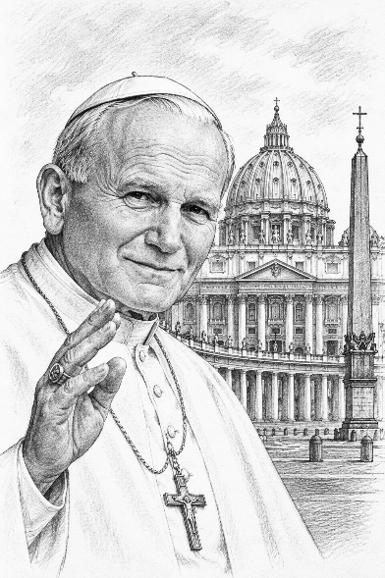
Polsko, umiej być wdzięczna! Święty Jan Paweł II o Ojczyźnie
Kiedy Jan Paweł II 19 sierpnia 2002 r. opuszczał swój kraj, powiedział: Ojczyzno moja kochana, Polsko, […] Bóg Cię wywyższa i wyszczególnia, ale umiej być wdzięczna! Raz jeszcze potwierdził, jak ważny jest dla niego patriotyzm. Za każdym razem, gdy przybywał do Ojczyzny, dawał wyraz ogromnej do niej miłości. Ale też kierował do nas patriotyczne przesłanie – aktualne również dziś. Do końca też myślał i pisał po polsku. Ostatnie słowa: Pozwólcie mi odejść do domu Ojca! także wypowiedział w języku ojczystym. O Polsce Jan Paweł II mówił niemal wszędzie, przy okazji różnych wystąpień, spotkań, przemówień. A nawet w czasie niedzielnych rozważań po modlitwie Anioł Pański, o czym świat mógł się przekonać chociażby 13 grudnia 1981 r., gdy po wprowadzeniu przez dyktaturę Wojciecha Jaruzelskiego stanu wojennego w Polsce papież apelował: „Nie może być przelewana polska krew, bo zbyt wiele jej wylano, zwłaszcza w czasie ostatniej wojny. Trzeba uczynić wszystko, aby w pokoju budować przyszłość Ojczyzny”. Pięć dni później zaś, 18 grudnia, wystosował list do gen. Wojciecha Jaruzelskiego, domagając się zaprzestania rozlewu krwi: "Wydarzenia ostatnich dni, wiadomości o zabitych i rannych Rodakach w związku ze stanem wojennym wprowadzonym od 13 grudnia nakazują mi zwrócić się do Pana Generała z usilną prośbą i zarazem gorącym apelem o zaprzestanie działań, które przynoszą ze sobą rozlew polskiej krwi." Papież przypominał, że w ostatnich dwustu latach Polacy doznali wielu krzywd, rozlano też wiele polskiej krwi, dlatego pisał: "w tej perspektywie dziejowej nie można dalej rozlewać polskiej krwi; nie może ta krew obciążać sumień i plamić rąk Rodaków. Zwracam się do Pana, Generale, z usilną prośbą i zarazem gorącym wezwaniem, ażeby sprawy związane z odnową społeczeństwa, które od Sierpnia 1980 r. były załatwiane na drodze pokojowego dialogu, wróciły na tę samą drogę. […] Ogólnoludzkie pragnienie pokoju przemawia za tym, ażeby nie był kontynuowany stan wojenny w Polsce. Kościół jest rzecznikiem tego pragnienia. […] Zwracam się do Pańskiego sumienia, Generale, do sumień wszystkich tych ludzi, od których zależy w tej chwili decyzja." Papież mówił o nas i za nas. A kiedy w 1983 r. przybył do Polski pogrążonej jeszcze w stanie wojennym, występował w roli pocieszyciela, kogoś, kto pragnie przywrócić nadzieję i chce się solidaryzować z tymi, którzy w jakikolwiek sposób cierpią…Jestem synem Narodu – mówił – który przetrwał najstraszliwsze doświadczenia dziejów, którego wielokrotnie sąsiedzi skazywali na śmierć – a pozostał przy życiu i pozostał sobą. Zachował własną tożsamość i zachował pośród rozbiorów i okupacji własną suwerenność jako Naród – nie biorąc za podstawę jakiekolwiek inne środki fizycznej potęgi, ale tylko własną kulturę, jaka się okazała w tym przypadku potęgą większą od tamtych potęg. Patriotyzm to dla papieża również troska o kulturę, a więc przede wszystkim troska o język, który pozwala przekazać prawdę o świecie i o sobie samym, a także komunikować się z innymi – co służy wymianie myśli i głębszemu poznaniu prawdy, a przez to samo również pogłębianiu i gruntowaniu własnej tożsamości. Język pomaga wyrażać kulturę, ona zaś jest warunkiem istnienia narodu… W kontekście miłości do Polski papież przywoływał również dzieła polskiej literatury pięknej, m.in. Mikołaja Reja i Jana Kochanowskiego, najbardziej znane utwory literackie XIX w., dzieła wybitnych romantyków: Adama Mickiewicza, Juliusza Słowackiego, Zygmunta Krasińskiego, Cypriana Kamila Norwida. Wielokrotnie podkreślał, że to właśnie polska kultura pozwoliła Ojczyźnie odzyskać niepodległość w 1918 r.
Autor: Milena Kindziuk

